职业病危害因素检测工作公示信息表
项目名称 | 山东源根石油化工有限公司
项目地址 | 济宁高新区开源路
用人单位职业卫生管理联系人 | 张明
公示信息类别 | 定期检测☑ 日常检测£
项目组主要成员 | 姓名 | 资质证书号
项目组主要成员 | 刘庆和 | 鲁P20210218
项目组主要成员 | 刘慧丽 | 鲁J20210227
项目组主要成员 | 于宪成 | 鲁J20210231
项目主要内容：
对山东源根石油化工有限公司一车间、二车间、新项目车间、辅助车间正常生产过程中存在于上述工作场所的职业病危害因素的浓度（或强度）进行检测。
本次职业病危害因素包括：戊烷、溶剂汽油、噪声。
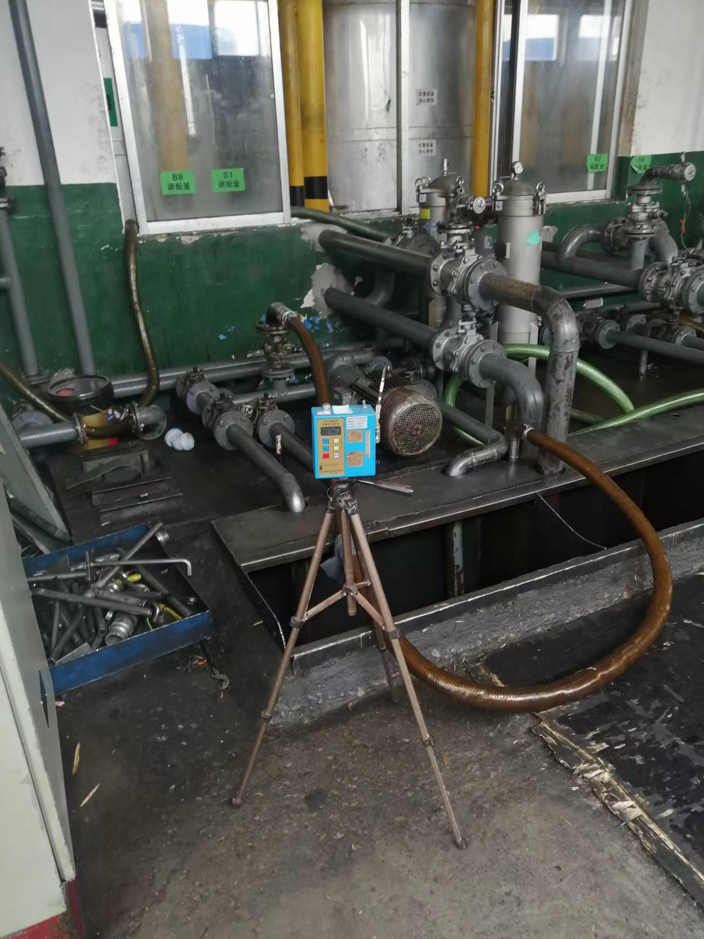
现场照片：

